UNIVERSIDADE UCEFF

Curso de Desenvolvimento de Sistemas

# PROJETO INTEGRADOR

## Sistema de Mobilização Comunitária

Iuri Felipe da Silva Oliveira

Chapecó - SC

2024

Sumário

PROJETO INTEGRADOR 1

Sistema de Mobilização Comunitária 1

1. Introdução 4

2. Objetivos 4

3. Proposta de Sistema 4

4. Plataforma e Tecnologia 5

5. Diagrama de Funcionamento Banco de Dados 7

6. Diagramas de Casos de Uso: 9

7. Cronograma das tarefas do projeto 14

8. Desafios do Projeto ....................................................................................................14

9. Funcionalidades …………………………………………………………15

10. **Apis Projeto** ....................................................................................................16

11. **Scripts Banco de dados …………………………………………………… 16**

**LISTA DE FIGURAS**

*Figura 1 - Diagrama Conceitual* 7

*Figura 2 - Diagrama Lógico* 8

*Figura 3 - Cadastro Sistema* 9

Figura 4 - Cadastro Solicitação: 10

Figura 5 - Login Perfil Administrador 11

*Figura 6 - Cadastro de solicitação de Recolhimento de entulhos ou móveis para doação* 12

Figura 7 - Cadastro de postagem/fotos pelos admin 13

# Introdução

Um dos grandes desafios enfrentados na atualidade é o resgate do acolhimento social por meio de iniciativas que fomentem a integração e a colaboração dentro das comunidades. Em um cenário onde questões relacionadas ao bem-estar coletivo muitas vezes ficam em segundo plano, torna-se essencial implementar ações que promovam a conscientização e o engajamento dos moradores. Exemplos dessas iniciativas incluem a organização de mutirões para limpeza de praças e espaços públicos, a identificação e o reporte de pontos de acúmulo de lixo em calçadas ou terrenos baldios, e a destinação responsável de móveis e objetos descartáveis que poderiam se transformar em entulho. Além disso, é fundamental criar mecanismos que facilitem a comunicação local, possibilitando a divulgação de informações relevantes e oportunas, como eventos, avisos comunitários e campanhas de doação, fortalecendo, assim, os laços entre os moradores e estimulando o senso de pertencimento e responsabilidade coletiva.

# Objetivos

Atualmente, uma das principais barreiras enfrentadas pelas comunidades é a falta de um canal de comunicação eficiente que conecte os moradores de maneira prática e direcionada. Apesar da ampla utilização de redes sociais, como o Facebook, para a disseminação de informações, esses meios apresentam desafios significativos para a interação local. Isso ocorre porque as publicações são feitas em grande quantidade e sem qualquer filtro por proximidade ou relevância para a região específica, criando um ambiente caótico e pouco organizado. O excesso de postagens simultâneas torna difícil para os moradores identificar informações realmente úteis ou relevantes para suas necessidades e para o contexto de sua comunidade. Essa desordem compromete a efetividade das iniciativas de auxílio social, dificultando ações como a organização de eventos comunitários, a troca de recursos ou informações e a resolução de problemas locais. Assim, a ausência de uma ferramenta que centralize e organize essas comunicações limita o potencial de colaboração entre os moradores, enfraquecendo os laços comunitários e reduzindo a capacidade de responder coletivamente às demandas locais.

# Proposta de Sistema

Conforma o proposto inicialmente, trata se de um desenvolvimento de um sistema ou web voltado para atender as necessidades de comunicação e interação dentro de uma associação comunitária.

Esse ambiente web contará com dois tipos principais de usuários: administradores, responsáveis pela gestão das informações e funcionalidades, e moradores, que serão membros ativos da comunidade. A ferramenta será projetada para facilitar a troca de informações e a organização de atividades, servindo como um modelo de integração que pode ser replicado em outras áreas da cidade.

O objetivo principal do sistema é garantir que as publicações e comunicados sejam direcionados a moradores de áreas próximas, promovendo maior visibilidade, engajamento e colaboração local. Ao criar uma plataforma que conecta os membros da comunidade de maneira eficiente e segmentada, espera-se fortalecer os vínculos sociais e ampliar o alcance das iniciativas realizadas.Funcionalidades

Funcionalidades da ferramenta:

* Menu de cadastro do usuário;
* Menu de login separado de admin e user padrão;
* Cadastro de voluntários que farão transportes de descartes;
* cadastro de eventos sociais comunitário;
* Calendário indicando data de ações de limpeza de praças;
* Mapa indicativo com marcações dos locais de pontos pré definidos de manutenções mensais;
* Menu de apresentação de fotos da comunidade e ações realizadas;
* Menu de cadastro de solicitações de recolha de entulhos e informações de custos para cada tipo de recolha;
* Menu para publicações de doações de móveis, e campo de informações adicionais sobre a doação;
* Possibilidade de cadastro de empresas ou instituições parceiras da comunidade.

# Plataforma e Tecnologia

A plataforma proposta é uma aplicação web responsiva, projetada para se adaptar a diferentes dispositivos e tamanhos de tela, como smartphones, tablets e desktops, garantindo uma experiência de usuário consistente e acessível. Ela será desenvolvida utilizando as seguintes tecnologias:

1. **Bootstrap**: Um framework front-end que facilita a criação de interfaces responsivas e modernas. Ele fornece uma variedade de componentes prontos, como botões, menus e layouts flexíveis, permitindo o desenvolvimento rápido e eficiente.
2. **JavaScript**: Uma linguagem de programação essencial para a criação de funcionalidades interativas no site, como validações de formulários, animações, atualizações em tempo real e interações dinâmicas com o usuário.
3. **HTML (HyperText Markup Language)**: A base estrutural da web, usada para criar a estrutura do site, organizando o conteúdo em elementos como textos, imagens, tabelas e formulários.
4. **CSS (Cascading Style Sheets)**: Responsável pela aparência visual do site, permitindo estilizar elementos HTML com cores, fontes, tamanhos, espaçamentos e layouts, contribuindo para um design atrativo e funcional.
5. **Node.js**: Uma plataforma baseada em JavaScript que permite executar código no lado do servidor. Ele será utilizado para criar a lógica do backend, como autenticação de usuários, gerenciamento de dados e integração com bancos de dados.
6. **Python**: Uma linguagem de programação versátil e poderosa, que pode ser empregada para realizar tarefas mais complexas, como análise de dados, integração de APIs externas e automações.
7. **VSCode (Visual Studio Code)**: Um editor de código leve e altamente eficiente, amplamente utilizado por desenvolvedores. Ele oferece recursos como destaque de sintaxe, autocompletar, depuração integrada e suporte a extensões, tornando o processo de desenvolvimento mais produtivo.

Essas tecnologias juntas possibilitarão a criação de uma aplicação web robusta, eficiente e de fácil manutenção, atendendo às necessidades dos usuários e proporcionando uma experiência de qualidade.

# Diagrama de Funcionamento Banco de Dados

*Figura 1 - Diagrama Conceitual*

Fonte: Elaboração própria (2024)

Representação do banco de dados conceitual, demonstrando as ligações e relacionamentos das tabelas e funcionalidades.

*Figura 2 - Diagrama Lógico*

Fonte: Elaboração própria (2024)

# **Diagramas de Casos de Uso:**

*Figura 3 - Cadastro Sistema*

Fonte: Elaboração própria (2024)

Usuário acessa a pagina inicial do site e realiza o cadastro com as informações solicitadas.  
Após isto, o mesmo pode fazer login e ter acesso ao Sistema e as funções liberadas de acordo com o perfil pré definido.

Figura 4 - Cadastro Solicitação:

Fonte: Elaboração própria (2024)

Usuario realiza login na Plataforma, em seguida acessa o menu solicitações, podendo tambem realizar o cancelamento do envoi da solicitação.

Figura 5 - Login Perfil Administrador

Fonte: Elaboração própria (2024)

Usuario com acesso admin acessa o portal, no menu usuarios pode mudar o perfil de usuarios com acesso reduzido para administrador. E pode tambem acessando o menu solicitações, avaliar as solicitações cadastradas.

*Figura 6 - Cadastro de solicitação de Recolhimento de entulhos ou móveis para doação*

Fonte: Elaboração própria (2024)

Usuario realiza login na Plataforma, e acessa o menu solicitações, e cadastral uma nova solicitação de auxilio de coleta de residuos ou limpeza de local publico, após isto a mesma é encaminhada para a comunidade.

Figura 7 - Cadastro de postagem/fotos pelos admin

Fonte: Elaboração própria (2024)

Usuario após realizar o login, acesso o menu de publicações/fotos e visualiza as postagens realizada por um usuario admin

# Cronograma das tarefas do projeto

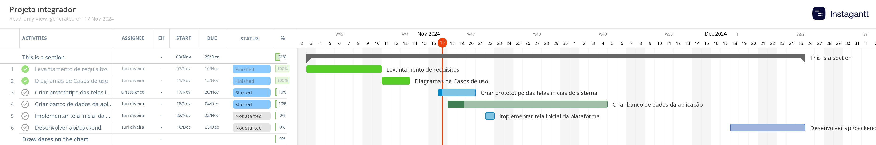

1. **Desafios do Projeto**

Algumas dificuldades enfrentadas foi a construção de apis e utilização de linguagens de programação como Javascript.

Outra dificuldade foi a organização do projeto em si, foi pensado inicialmente várias funcionalidades antes do desenvolvimento em si da ferramenta, porém ao longo do desenvolvimento, não houve tempo hábil, como por exemplo:

* Cadastro de voluntários que farão transportes de descartes;
* Mapa indicativo com marcações dos locais de pontos pré definidos de manutenções mensais;
* Cadastro de empresas parceiras;
* Tela de gerenciamento de solicitações;

Estas funções completariam de forma eficaz para uma melhor organização da ideia de utilização do Sistema, principalmente no que tange ao mapa indicativo das ações que seriam organizadas.

1. **Funcionalidades**

**Tela Principal do Site**

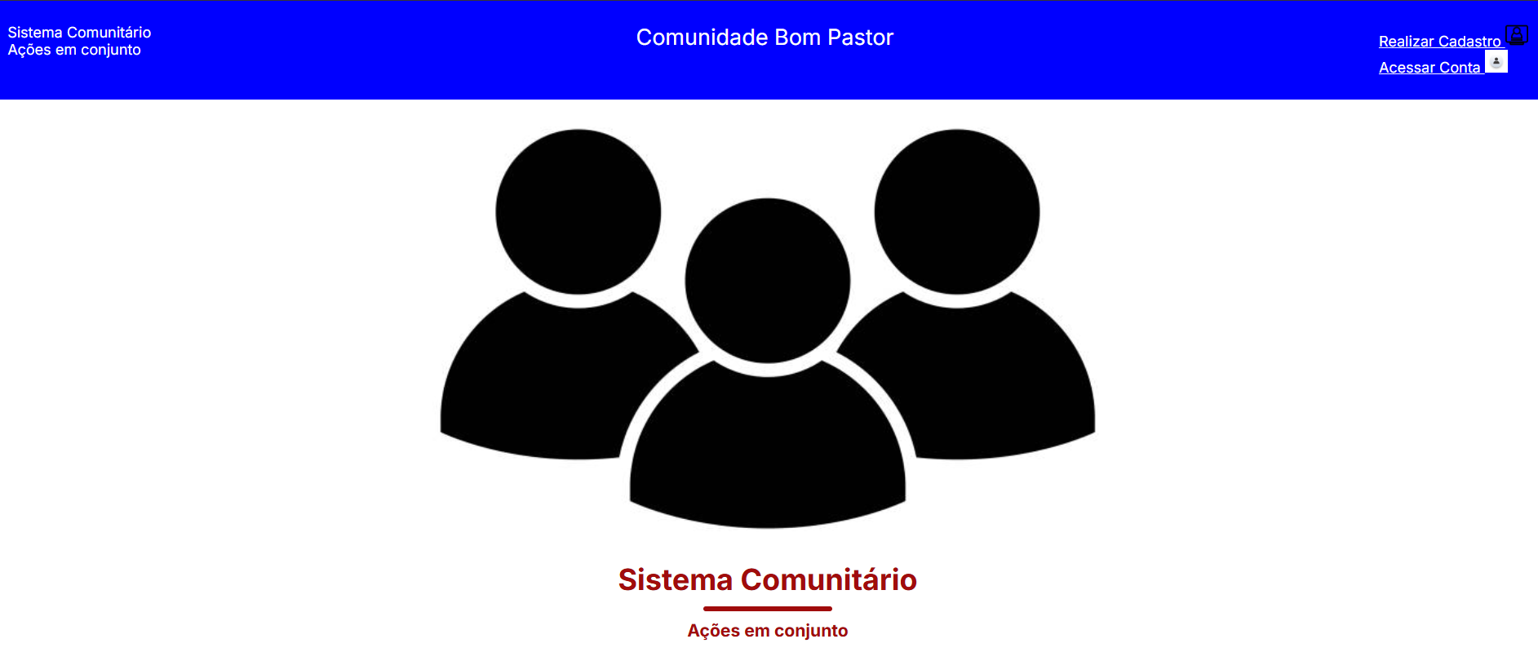

**https://pfd0j93j-5050.brs.devtunnels.ms/index.html**

**Cadastro usuario**

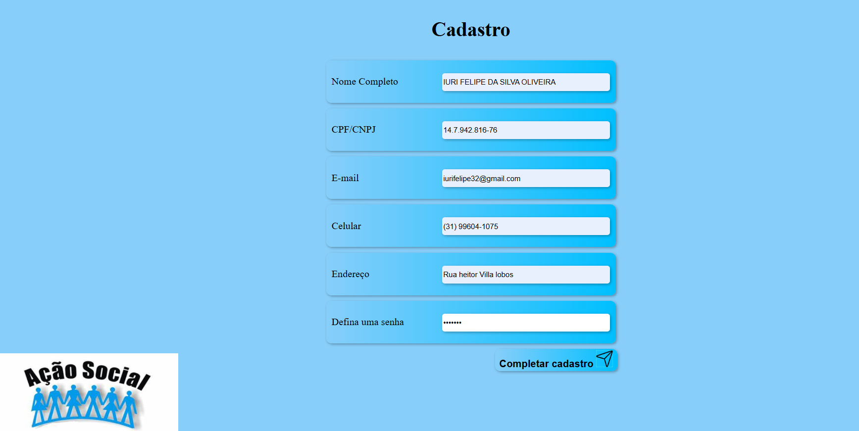

**https://pfd0j93j-5050.brs.devtunnels.ms/cadastro.html**

**Tela de Login**

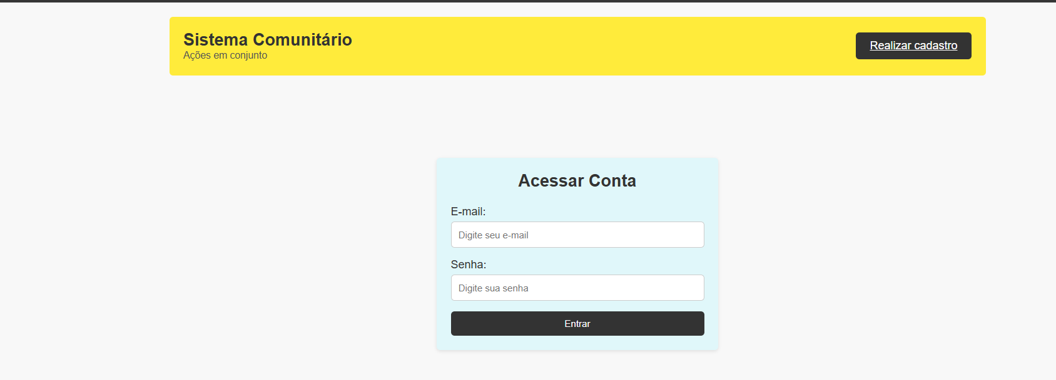

**https://pfd0j93j-5050.brs.devtunnels.ms/login.html**

**Menu Principal:**

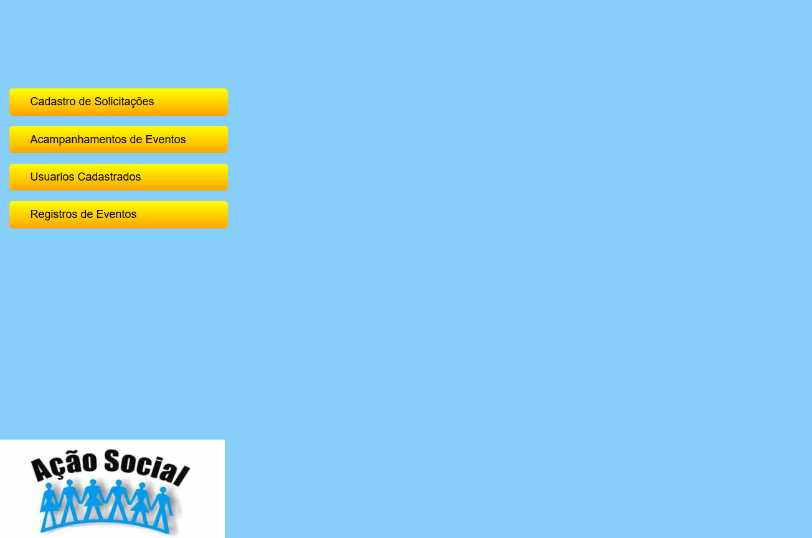

**https://pfd0j93j-5050.brs.devtunnels.ms/menu.html**

**Cadastro de Solicitação**

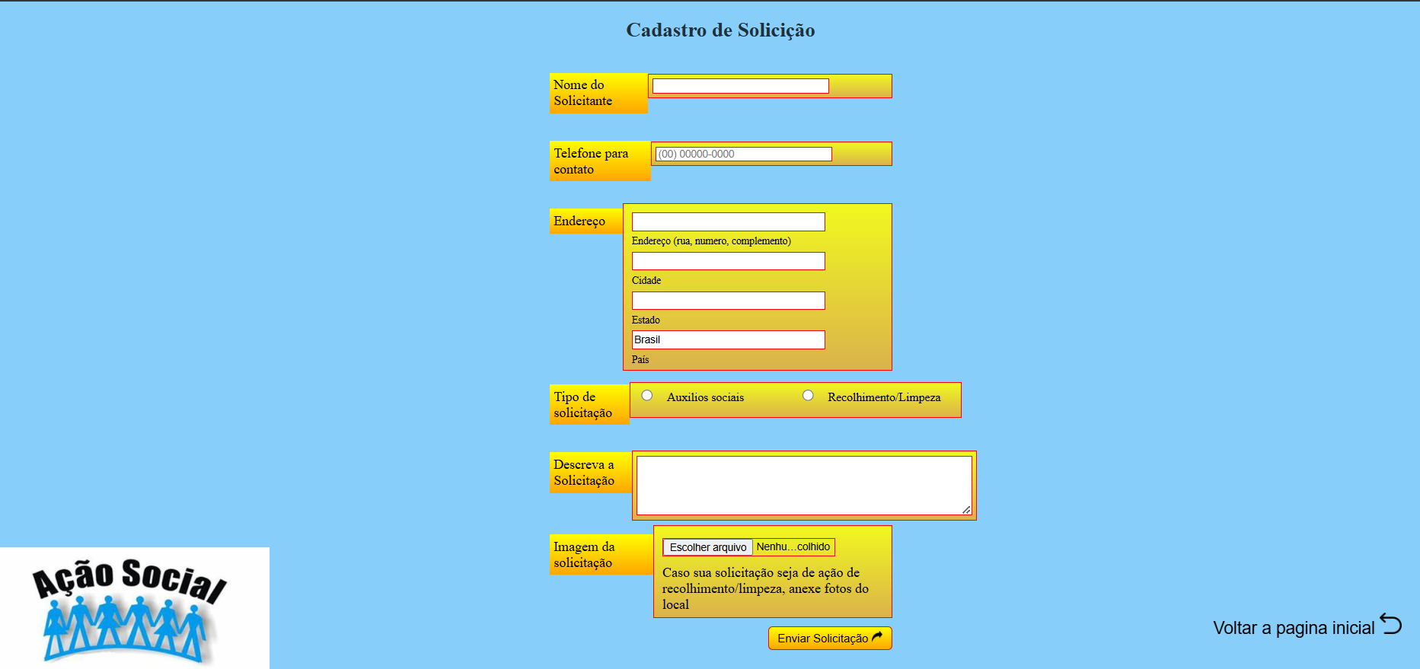

[**https://pfd0j93j-5050.brs.devtunnels.ms/solicitacao.html**](https://pfd0j93j-5050.brs.devtunnels.ms/solicitacao.html)

**Gerenciar usuarios**

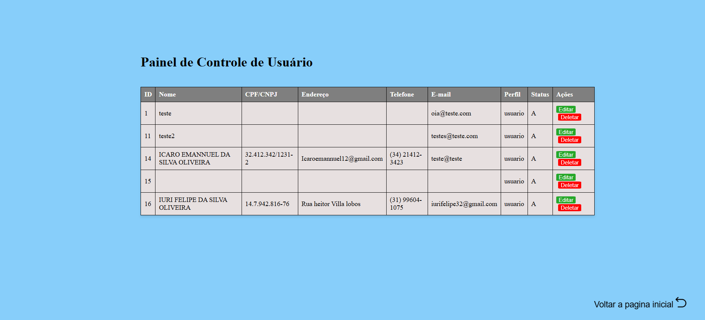

**https://pfd0j93j-5050.brs.devtunnels.ms/usuarios.html**

1. **Apis Projeto**

Foi utilizado uma api REST FULL, feita em node, utilizando Express nodejs ( https://expressjs.com) como framework pra backand, prismaJS (https://www.prisma.io/) como ORM para o banco ( controlar migrations, conexões, e as ações do crud (creat, read, update, delete).

As documentações no gui estão organizados da seguinte forma:

Pasta: Router: Irá conter as rotas da api, ainda está em um ambiente de maquina virtual que irei ainda passer para o guit;

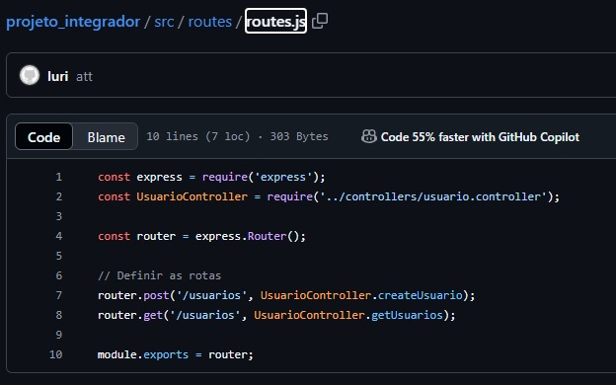

Pasta SRC: Toda documentação de backand.

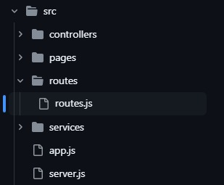

pasta APP: Toda documentação de frontand. O fron vai consumer as apis para que as ações do Sistema sejam executadas quando acionadas pelo usuario.

Pasta controllers: Os controllers recebem as requisições das rotas, e redirecionam pros services, que fazem a conexão com o banco e o tratamento  de dados.

1. **Scripts Banco de dados**

Como o banco está localmente, é possivel verificar os scripts caso seja nescessario Validar a veracidade.

Os scritps ficam na pasta primas> migrations.

<https://github.com/iurioliveira2/projeto_integrador/tree/main/prisma/migrations>

1. **Link Guithub e Figman**

<https://github.com/iurioliveira2/projeto_integrador>

<https://www.figma.com/design/osagxQrDKKLc2rjPLzrQk5/sistemaiuri?node-id=0-1&t=x3UrWPzdR8XevYxg-1>